Предмет | Сольфеджио
Класс | 1 класс ШПП (вечерняя группа)
Студент-практикант | Баженова Анна Сергеевна
Преподаватель-консультант | Митькова А.Д.
Дата урока | 21.04.2020
Продолжительность занятия | 1:10

Здравствуй! Давай вспомним, какие длительности ты уже знаешь:
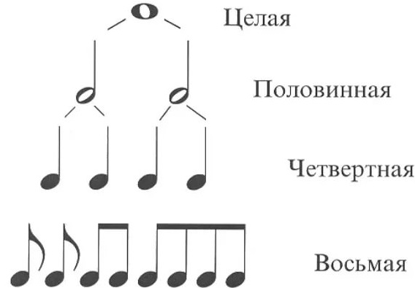

Теперь можно познакомиться с паузами!
У каждой паузы есть своё название: сколько времени в музыке занимает пауза, так она и называется.
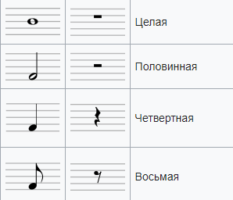
Потренируйся аккуратно и правильно писать паузы:
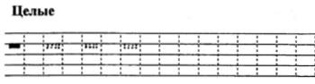
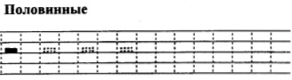

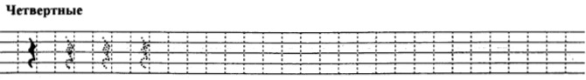
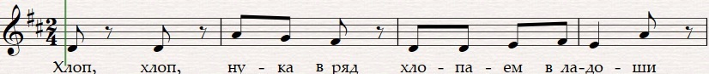
Не забудь выучить песенку!
